

Liceo José Domingo Cañas

________________________________________________________________

“Con Dios en busca del saber”

**GUÍA DE MÚSICA**

**Nombre: ……………………………………………………………………………………………………………………**

**Curso: 1° básico ………. Fecha: ……………….**

1.- Clasifica los sonidos fuertes con está flecha y clasifica los sonidos suaves con esta flecha

2.- Colorea en el círculo de color rojo sonidos fuertes y colorea en el círculo de color amarillo los sonidos suaves.

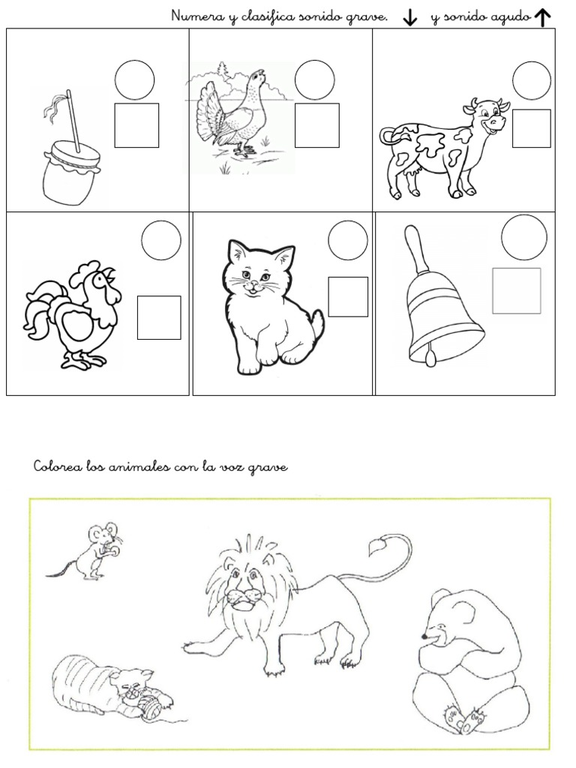

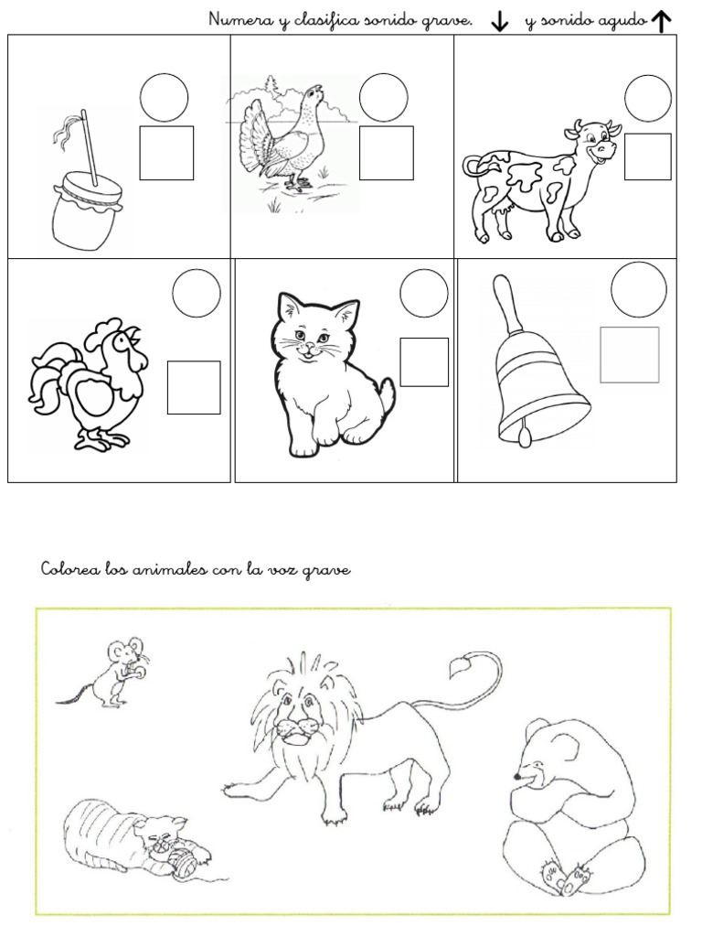3.- Colorea del color que tu quieras el animal que emite sonido más fuerte y sonido más suave.